Конспект урока по русскому языку на тему:
«Разделительные ъ и ь знаки»
Цель урока: изучение и первичное осознание нового учебного материала, осмысление связей и отношений в объектах изучения.
Задачи урока:
Образовательные:
– познакомить с новым познавательным признаком – наличие в словах Ъ и Ь;
– научить правописанию слов с Ъ, Ь;
– научить графической работе при объяснении орфограмм.
Воспитательные:
– прививать интерес к русскому языку.
Развивающая:
– развивать внимание, память, логическое мышление, умение сравнивать условия, обобщать, делать выводы.
Фома проведения урока: «урок – детектив».
Формы работы: фронтальная, самостоятельная работа, самопроверка, работа в парах, взаимопроверка.
Урок проводится в нетрадиционной форме в виде «детективного агентства», что способствует высокой мотивации детей к изучению данной темы.
В процессе работы формируются:
- регулятивные УУД: умение планировать, предвосхищать полученный результат, контролировать и оценивать свои действия. Формируем умение высказывать свои предположения на основе работы с материалом учебника; познавательные- умение различать написание слов с «ъ» и «ь», развиваем мыслительную деятельность;
- коммуникативныеУУД: умение работать в парах, умение высказывать свои суждения, формируем умение слушать и понимать других;
- личностные УУД: формируем умение выказывать своё отношение к героям, выражать свои эмоции, формируем мотивации к обучению и целенаправленной познавательной деятельности, формируем умение оценивать поступки в соответствии с определённой ситуацией.
Планируемый результат: воспроизведение своими словами правила, составление алгоритма; выполнение действий по алгоритму.
Представление о планируемых результатах:
Личностные результаты учащихся: осознавать смысл изучения правописания разделительных твердого и мягкого знаков и успешного использования их в словах; понимать значимость правильного написания разделительных знаков; развитие навыка сотрудничества со взрослыми и сверстниками на уроке.
Метапредметные результаты:
оценивать ход и результат выполнения задания; сравнивать свои ответы с ответами своих одноклассников; строить логические рассуждения, включающие установление причинно-следственных связей; осуществлять поиск информации для выполнения учебного задания; самостоятельное создание алгоритма деятельности о правописании разделительных твердого и мягкого знаков; уметь формулировать правило по написанию данной орфограммы.
Предметные результаты: уметь правильно писать слова с разделительными твердым и мягким знаками.
Оборудование:
- мультимедийный проектор,
- компьютер,
- «блокнот детектива» (тетради учащихся)
- визитная карточка.
Ход урока:

Этапы урока | Деятельность учителя | Деятельность учащихся
Орг. момент. | - Громко прозвенел звонок –  Начинается урок.  Наши ушки на макушке,  Глазки широко открыты,  Слушаем, запоминаем,  Ни минуты не теряем!  - Проверь, дружок,  Готов ли ты начать урок?  Все ль на месте, все ль в порядке  Книжка, ручка и тетрадки?  Проверили? Садитесь!  С усердием трудитесь! | Проверяют свою готовность к уроку, улыбнувшись друг другу, садятся на свои места.
Мотивация и вступление в тему | Сегодня школа не простая  В ней детективов обучают,  Развивать у всех должна  Наблюдательность она  Память, логику, внимание.  Чтобы выполнить задание.  - Итак, как вы уже поняли, урок у нас не простой. Сегодня мы с вами будем настоящими детективами. Ребята, а кто такой детектив? Какими качествами он должен обладать?  И если мы с вами детективы, наш кабинет будет называться « Детективное агентство».  (На столе представлены предметы: лупа, блокнот, перчатки, ваза, фотоаппарат, игрушка, носовой платок, глобус)  -Ребята, в наше детективное агентство обратились за помощью жители Волшебной страны « Грамматика». Они прислали нам письмо. Вот о чем в нем говорится.  « Дорогие детективы. В нашей стране жили два брата. Они были похожи друг на друга, только один из них мягко ступал по земле, а другой с силой и твердостью от нее отталкивался. Сейчас они в ссоре. Их поссорила злая Безграмотность. Помогите, пожалуйста».  - Дорогие друзья, не нужно ссориться, мы постараемся разобраться в вашем деле и вернуть каждого из вас на свое место.  - Ребята, мы как настоящие детективы, должны помочь жителям страны.  Давайте представим себе, что случится, если мы не сможем помочь жителям этой страны и не вернем на место знаки?  - Ребят, ну что возьмемся за это дело? И мы срочно отправляемся в путь. | Отвечают на вопросы учителя  ( иметь зоркий глаз, быть внимательным, уметь слушать и слышать).  Выбирают нужные предметы, которые необходимы в детективном агентстве  Два учащихся показывают сценку, подготовленную заранее.  — Не чересчур ли ты добряк? —  Так Знаку Мягкому промолвил Твердый Знак.  — Слова и буквы ты всегда смягчить стремишься.  Нет, в алфавит ты не годишься!  — Кто б говорил, но ты б уж помолчал!  — Знак Мягкий Твердому на это отвечал.  — Ты тверд и груб,  Как суковатый дуб.  Давным-давно пора, как букву Ять,  Тебя из азбуки изъять...  Ответы учащихся.
Постановка учебной задачи (целеполагание) | - Ребята, как выдумаете какое нам с вами будет поручено расследование?  - Что мы будем делать для того, чтобы примерить двух братьев?  - действительно, ребята, все так. Вы правы.  Итак: сегодня мы с вами будем в ходе нашего расследования:  - * собирать информацию.  - * делать выводы.  - * принимать решения.  - * искать пути решения проблемы. | Учащиеся высказывают свои мнения, предлагают варианты задач, поставленных на урок.
Открытие нового знания | - Каждый детектив должен иметь блокнот для записи. Такие блокноты у каждого на столе. А еще детектив должен уметь красиво и разборчиво писать. Чтобы потом самому не запутаться в своих записях. Сначала необходимо записать , когда мы начали наше дело.  - А своим девизом мы можем взять поговорку.  Запишем ее в блокнот.  Считай труд за отдых, когда перед тобой великая цель. Объясните смысл пословицы.  - Сейчас мы отправляемся на место преступления.  - Ребята нам нужно собрать улики, для этого вы должны распределить слова в два столбика и постараться сделать вывод.  Подъехать, съемка, вьюга, льется, муравьи, предъюбилейный, барьер, воробьи, объявить, разъяснить. | Записывают в свои тетради дату.  Высказывают свои предположения.  Выполняют задание в своих тетрадях.  Самопроверка по образцу на экране.  Выводят правило правописания разделительных ъ и ь знаков.
Первичное закрепление. Самостоятельная работа. | - Мы должны собрать следующие улики: выбрать слова с разделительным Ъ, и разделительным Ь.  Об…явление, от…езд, гост…я, угощен…е, об…ём,, раз…яснил, в…езд, мыт..ё, варен...е, в…юга, ноч..ю, с.емка, жилье, с..ежиться, бур..ян, л..ется, сер..ёзная, раз..яренный, овеч..и, из..явить, об..единение, бар..ер.  - Ну вот наши улики и превратились в вещественные доказательства.  - А мы продолжаем нашу работу. И вызываем свидетелей. Это буквы е,ё,ю,я. Они утверждают, что различить Ъ и Ь знаки нам помогут приставка и корень. А давайте устроим им очную ставку. А поможет нам в этом наш помощник  « Учебник». | Работают устно, комментируя каждое слово по цепочке, объясняют орфограмму.  Читают правило в учебнике стр. 36
Физ. минутка | Электронный мультяшный герой показывает упражнения, а учащиеся повторяют за ним.
Применение нового знания. | - А сейчас мы проведем следственный эксперимент. Найдите ошибки и исправьте их.  * Повторене – мать ученя.  * Хочется рыбку сесть, да не хочется в воду лезть.  * Здорове всего дороже.  * С чем подехал, с тем и отехал  - А теперь проверьте работы у соседа по парте. Не забывайте, что вы очень внимательные детективы.  - Посмотрите, ребята, на столах у вас какие-то письма-задания.  - Ребята, необходимо провести экспертизу содержимого этих писем.  (Тест)  1. Выбери верное утверждение:  А) разделительный твердый знак пишется после приставки, перед гласными е, ё, ю,я.  Б) разделительный твердый знак пишется после корня  2. Выбери верное утверждение  А) разделительный мягкий знак пишется после приставки, перед согласным  Б) разделительный мягкий знак пишется после корня, перед буквами е,ё,ю,я.  3. В какой строчке все слова пишутся с разделительным мягким знаком?  А) пальто, колья, полью  Б) листья, письмо, вьюга  В) счастье, деревья, веселье  4. В какой строчке в написании слов допущена ошибка?  А) воробьи, ульи, съезд  Б) колья, подъём, вехал  В) соленье, вьёт, печенье.  - Ну, вот братья и вернулись на свои места, дело закрыто и отправляется в архив. Но на память об этом деле, я хочу предложить вам памятки. | Взаимопроверка по предложенному шаблону на слайде.  Самостоятельная работа, выполняют мини-тест, работы сдаются учителю.
Рефлексия. | - Было ли для вас на уроке что-то новое? Что?  – Какие слова пишуся с разделительм ъ, а какие с разделительным ь? Приведите примеры таких слов.  – Какую работу мы сейчас выполняли?  – Кто с ней справлялся легко?  – Кому ПОКА было трудновато?  – Кто или что вам помогало справиться?  – Кто доволен сегодня своей работой?  – Кто хотел бы что-нибудь исправить? Что? Что для этого нужно сделать?  - А так , как вы хорошо работали, то получаете удостоверение « Настоящего детектива». | Дети отвечают на вопросы учителя.  Дети получают визитные карточки детектива.
Домашнее задание:  (детям даётся право выбора) | Предложены дифференцированные задания и одно задание творческого характера.  А) Повышенной сложности:  Реши орфографические задачи, спиши правильно.  1. Девоч?ка села (на)п…нёк и с?ела пирожок.  2. Сем?яс?ела обедать.  3. Кол?я не захотел есть суп.  Б) Средней сложности:  Найди и исправь все ошибки. Запиши предложения в тетрадь.  1. Девочька села напинёк и села пирожок.  2. Семъя села обедать.  3. Колья не захотел есть суп.  В) Низкой сложности:  Спиши предложения в тетрадь. Отметь все ошибкоопасные места.  1. Девочка села на пенёк и съела пирожок.  2. Семья села обедать.  3. Коля не захотел есть суп.  Творческое задание (на дополнительную оценку):  -это задание для следопытов, настоящих детективов. Вам нужно зашифровать 3 – 4 слова с разделительными ъ и ь знаками в ребус | Записывают выбранное ими задание в свои «блокноты»

Приложение1

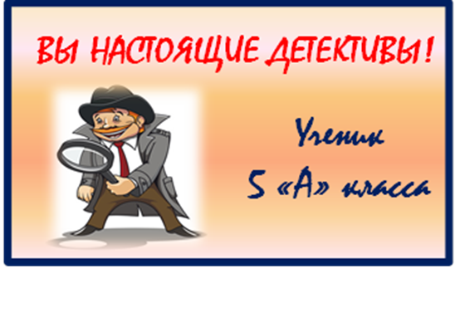

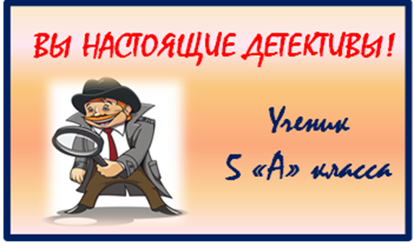

Приложение 2

(Тест)
1. Выбери верное утверждение:
А) разделительный твердый знак пишется после приставки, перед гласными е, ё, ю,я.
Б) разделительный твердый знак пишется после корня
2. Выбери верное утверждение
А) разделительный мягкий знак пишется после приставки, перед согласным
Б) разделительный мягкий знак пишется после корня, перед буквами е,ё,ю,я.
3. В какой строчке все слова пишутся с разделительным мягким знаком?
А) пальто, колья, полью
Б) листья, письмо, вьюга
В) счастье, деревья, веселье
4. В какой строчке в написании слов допущена ошибка?
А) воробьи, ульи, съезд
Б) колья, подъём, вехал
В) соленье, вьёт, печенье.

